Folgende Leistungen werden beauftragt:

Der Auftraggeber bittet um eine Planung durch die Firma PETER BREHM GmbH und bestätigt mit seiner Unterschrift, dass der u. g. Patient mit der Weitergabe seiner Daten ausdrücklich einverstanden ist.

Auftrag zur Planungsunterstützung für folgendes Implantatsystem:

oder / und

Auftrag zur Planung einer Sonderkonstruktion,-anfertigung (bitte ebenfalls ab Seite 2 auswählen)

Für die Konzeption stellen wir eine Aufwandspauschale von 200,- € zzgl. MwSt. in Rechnung.
Diese Aufwandspauschale wird bei Angebotsannahme zur Anfertigung einer Sonderkonstruktion nicht berechnet.

Auftraggeber:

Krankenhaus/Praxis:

Abteilung:

Stadt:

Name / Vorname / Funktion:

Telefon: | E-Mail:

Patientendaten:

Name, Vorname oder Patienten-ID:

Geschlecht: M / W / D | Geburtsdatum:
Größe: cm | Gewicht: kg

Angaben Diagnose und Fallspezifikation:

Diagnose:

Anatomische Lage:
Beschreibung der zu erbringenden
Funktion(en):

Zusätzliche wichtige Informationen:

CT-Scan Spezifikation:

Die zur Verfügung gestellten CT-Scandaten, müssen die aktuelle knöcherne Situation darstellen.

Hüftpfanne: 1 mm Schichtdicke
ganzes Becken (cranial: Beckenkamm / caudal: Sitzbeinhöcker)

Hüftschaft: 1 mm Schichtdicke
Defektbereich + 10 cm (beidseitig)

Knie: 1 mm Schichtdicke
Ganzbeinaufnahme (beidseitig)

Auswahl Sonderkonstruktion:
Beckenteilersatz / Individualpfanne  links rechts  Knochenseitige Beschichtung  (Titan Rough Coated TiRC) ja nein | 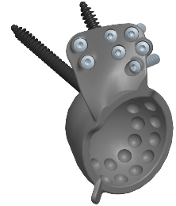
Schaft  femoral tibial  links rechts  zementfrei zementiert  Kurviert ja nein  Verriegelung ja nein  Ø: mm  Länge: mm | 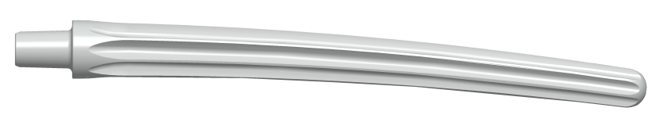
Doppelkonusschaft gerade
links rechts
Ø (≥ 18mm) mm
Länge: mm
weitere Wünsche:
Sonstiges / spezielle Anforderung:  bspw. PE-Inserts | Bitte detailliert beschreiben:  OP-Bericht / Artikelnr.:

Wir wünschen folgenden Anlieferungszustand:

steril unsteril

Liefertermin:
Den tatsächlichen Liefertermin teilen wir Ihnen nach verbindlicher Auftragserteilung mit.

Weitere Vorgehensweise:

Wir bitten Sie das vollständig ausgefüllte Formular inkl. CT-Scan an:
PETER BREHM GmbH, Vertrieb Innendienst, Am Mühlberg 30, 91085 Weisendorf einzusenden.

Alternativ können Sie uns die Daten gerne online zur Verfügung stellen. Hierzu bitten wir Sie das vollständige ausgefüllte Formular an sonderanfertigung@peter-brehm.de zu übersenden. Sie erhalten dann einen Cloudzugang in dem Sie uns bis zu 10 GB – CT-Scandaten zur Verfügung stellen können.

Sobald uns die vollständigen Daten vorliegen, werden wir Ihnen einen Planungsvorschlag zur Verfügung stellen. Nachdem Ihre finale schriftliche Zustimmung zu unserer Planungskonstruktion vorliegt, erstellen wir Ihnen gerne ein entsprechendes Angebot.

________________________________________________________
Datum / Stempel / Unterschrift Arzt

PETER BREHM GmbH: Eingangsdatum und Bearbeitungsnummer:

______________________________________

